经常看到有朋友问到有关于W7任务栏时间与日期的问题，今天下午做了个解读，希望能够帮到需要的朋友。  
  
首先要了解一下时间与日期的设置  
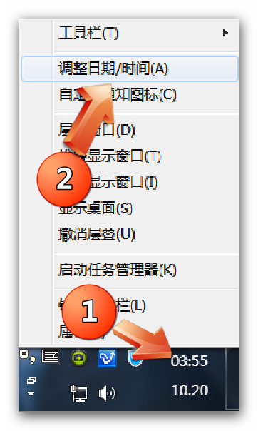  
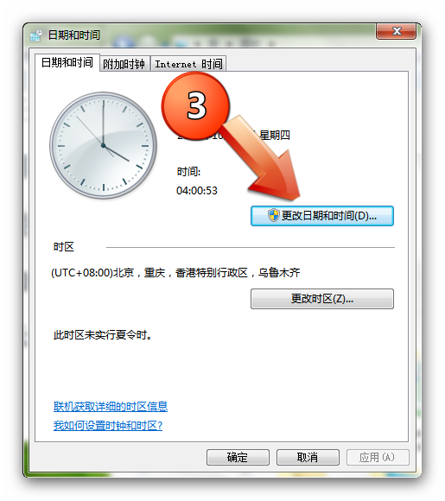  
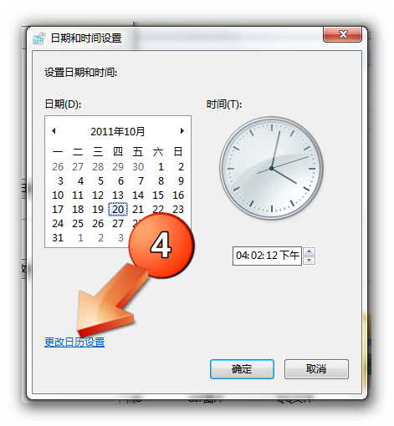  
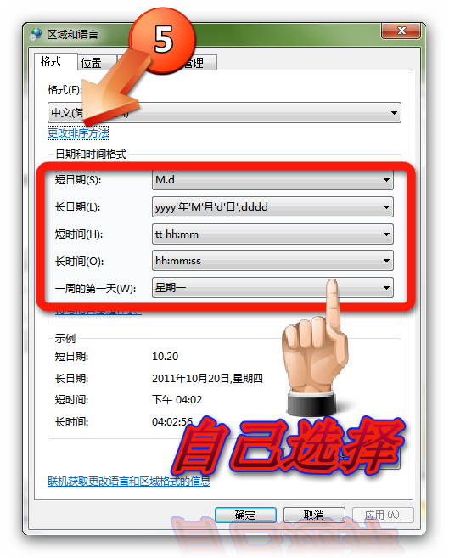  
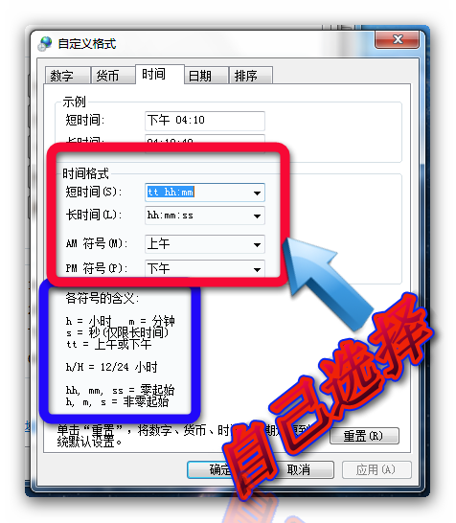示例  
【设置长日期】  
任务栏竖立时由于2011-10-20是八位数日期无法显示，所以要把任务栏拉宽一点（建议使用短日期或者超短日期）  
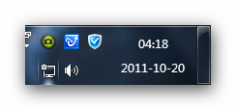  
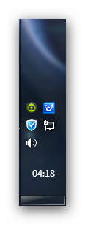  
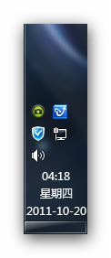  
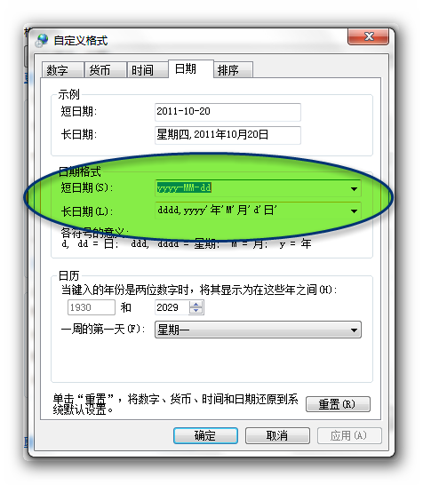  
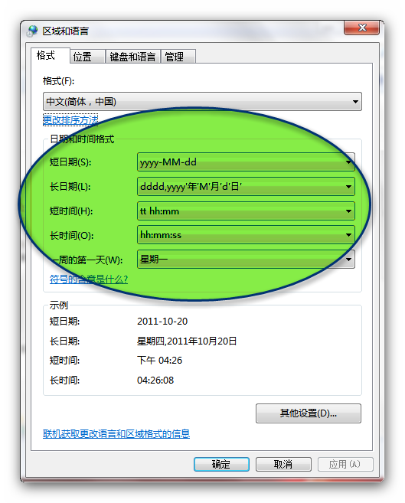【设置短日期】  
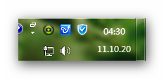  
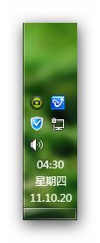  
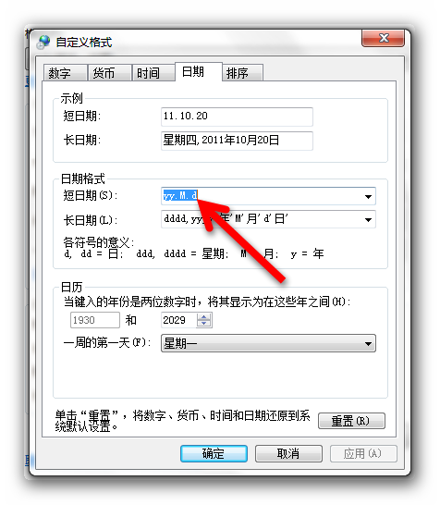  
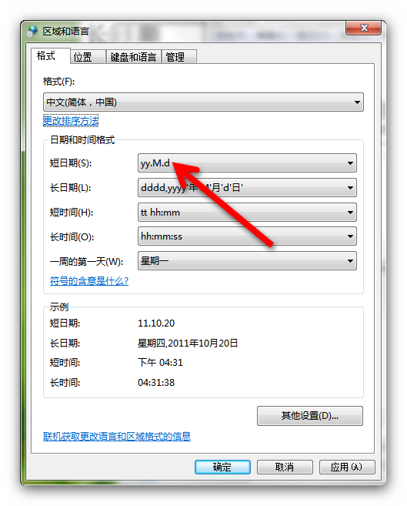【设置超短日期】  
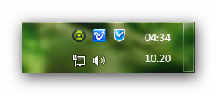  
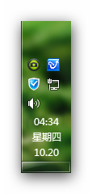  
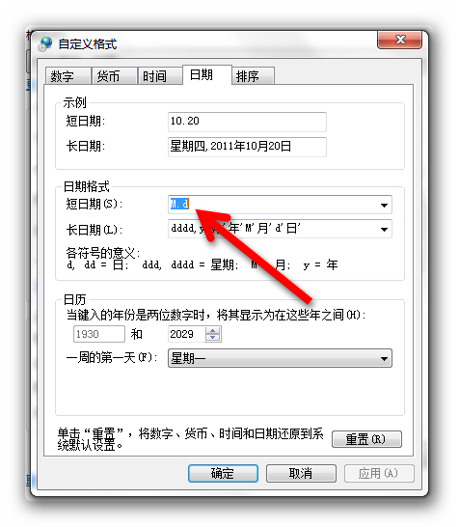  
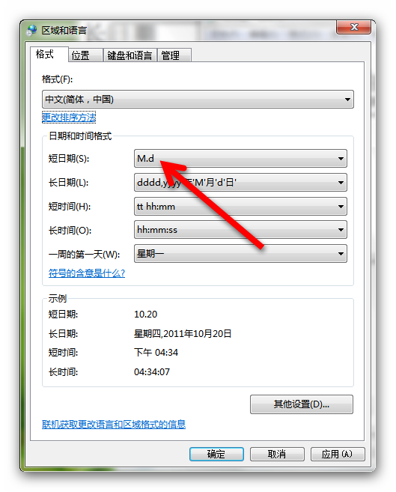【改用12小时制】  
Windows7系统中，系统时钟默认采用24小时制，如果不习惯，可以改成12小时制。单击“日期和时间设置”窗口左下角“更改日历设置”，弹出“自定义格式”窗口，切换到“时间”选项卡，将“时间格式”栏中表示24小时制的“H”改为表示12小时制的“h”，并且在前面加上表示上午和下午的“tt”，例如：短时间改为“tt:h:mm”(不含双引号)，长时间改为“tt:h:mm:ss”(不含双引号)，最后单击“确定”按钮，保存设置，这样就可以把系统默认的24小时制改为12小时制  
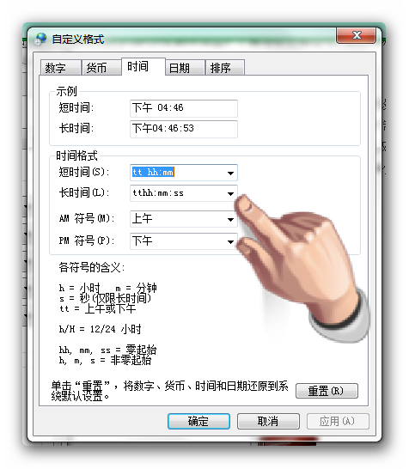  
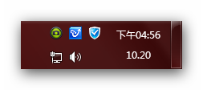  
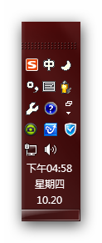【直接显示星期几】  
Windows7系统中，将鼠标指针移动到任务栏时间区域，在弹出的悬浮窗口中可以查看星期几，单击时间区域，在弹出的时钟窗口中也可以查看星期几，其实只要通过简单的设置，就可以在任务栏时间区域直接显示星期几。单击“日期和时间设置”窗口左下角“更改日历设置”，弹出“自定义格式”窗口，切换到“日期”选项卡，在“日期格式”栏加上表示星期几的“dddd”，例如：短时间改为“dddd/yyyy/m/d”(不含双引号)，长时间改为“dddd/年’m,d’日’”(不含双引号)，最后单击“确定”按钮，保存设置，这样就可以在任务栏时间区域直接看到星期几了  
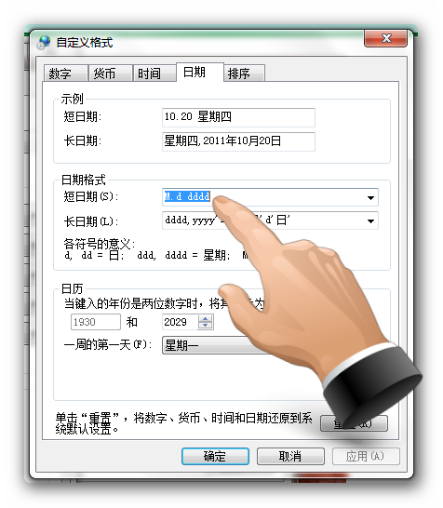  
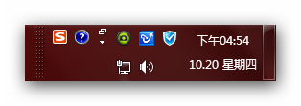  
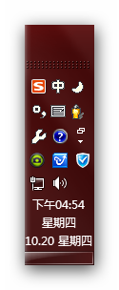【显示“周几”】在后面添加空格ddd  
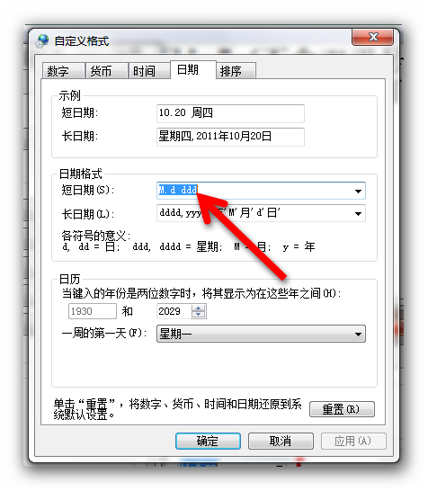  
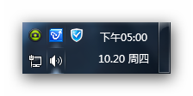  
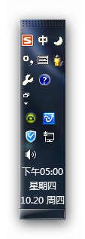【添加个性化文字】  
在Windows7系统时钟上添加个性化文字。单击“日期和时间设置”窗口左下角“更改日历设置”，弹出“自定义格式”窗口，切换到“时间”选项卡，首先在“时间格式”中加上“tt”，例如：短时间改为“ttH:mm”(不含双引号)，长时间改为“ttH:mm:ss”(不含双引号)，然后在“AM符号”和“PM符号”右侧文本框中输入个性化文字，最后单击“确定”按钮，保存设置，这样就可以给系统时钟加上个性化文字了  
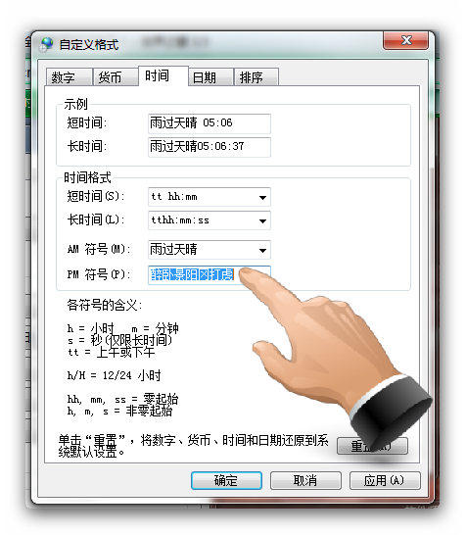  
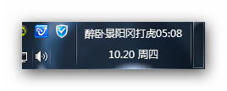【显示“附加时钟”】  
默认状态下，Windows7系统时钟只显示北京时间，如果想同时了解其它时区的时间，可以“附加时钟”。鼠标右键单击任务栏时间区域，在弹出菜单中选择“调整日期/时间”，弹出“日期和时间”窗口，切换到“附加时钟”选项卡，勾选“显示此时钟”，然后打开“选择时区”下拉框，选择一个时区，在“输入显示名称”下方文本框中输入名称，依样画葫芦设置第二个附加时钟，最后单击“确定”按钮，保存设置，这样就可以将“附加时钟”添加到Windows7系统时钟中，不仅可以查看本地时间，还可以查看其它两个时区的时间  
